|  |  |  |
| --- | --- | --- |
| 版本号 | 修订人员 | 修订时间 |
| V1.0 | 廖浪 | 2020.10.13 |
| V1.1 | 徐瑶 | 2020.10.17 |
|  |  |  |

# 需求分析说明书

目录

**1. 引言 2**

1.1编写背景及目的 2

1.2系统概述 2

**2. 目标系统描述 2**

2.1组织结构与职责 2

2.2角色定义 3

2.3系统模块 4

**3. . 目标系统功能需求分析 6**

3.1功能需求分析 6

3.2系统用例图 6

**4. . 附录 7**

4.1权威信息与数据 7

4.2参考网站 8

# 引言

## 1.1编写背景及目的

通过互联网大数据，云计算，研发出高考志愿填报系统，建立符合项目要求，对项目的背景、范围、验收标准和需求信息进行的说明，同时对功能介绍进行简介，方便用户确认需求和对所研发软件进行初步了解。

## 1.2系统概述

针对新高考政策的实行，我们对考生设计了新高考志愿填报辅助系统。以方便考生能够利用此系统，充分了解往年各高校地区的分数及位次情况，可以更准确的根据自身情况进行定位，以增加自己被最好的院校专业录取的机会。同时也为考生设计了排行榜模块，通过对不同学校专业的对比，以及专业热度进行描述，方便他们了解，系统主体包含数据分析，排行榜，模拟志愿填报和常用功能几大模块。

# 目标系统描述

## 2.1组织结构与职责

本系统主要有两大角色：系统管理员、考生。系统管理员负责维护考生的信息和各院校和专业信息。考生可以对专业进行查询、了解位次进行录取率进行查询，同时对大学，专业排行进行比较，模拟填报志愿如图2.1.1。

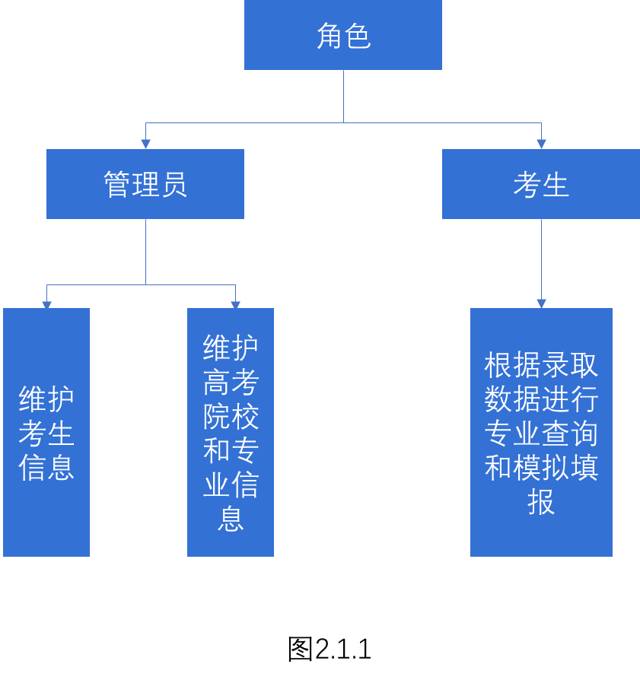

## 2.2角色定义

|  |  |  |
| --- | --- | --- |
| 编号 | 角色 | 职 责 |
| 01 | 管理员 | 维护考生信息  维护录取院校和专业信息 |
| 02 | 考生 | 根据高考数据进行专业查询和模拟填报  了解大学内一些基本情况的排行以及专业的一些排行情况 |

## 

## 2.3系统模块

### 2.3.1数据分析

该模块用于为考生提供各院校往年录取的专业信息。1.测试录取率，科学预测录取率，合理定位目标大学；2.大学对比：通过此版块快速了解大学，多维度对比大学；3.测评推专业：权威科学模型，帮助选择专业。考虑如下查询方式：按专业查询：专业名称（如软件工程）、学科评估（如A+、B）、是否一流专业、选科限制、（理科）近三年的分数线、录取位次、平均分。（其他：就业情况？排名、本/专科、民办/校企合作/中外合作）。按院校查询：院校名称、985、211、双一流、所在省、城市（区）。然后提供将专业数据添加到“专业收藏”的功能和添加到“我的志愿”功能。样例如图2.3.1所示：

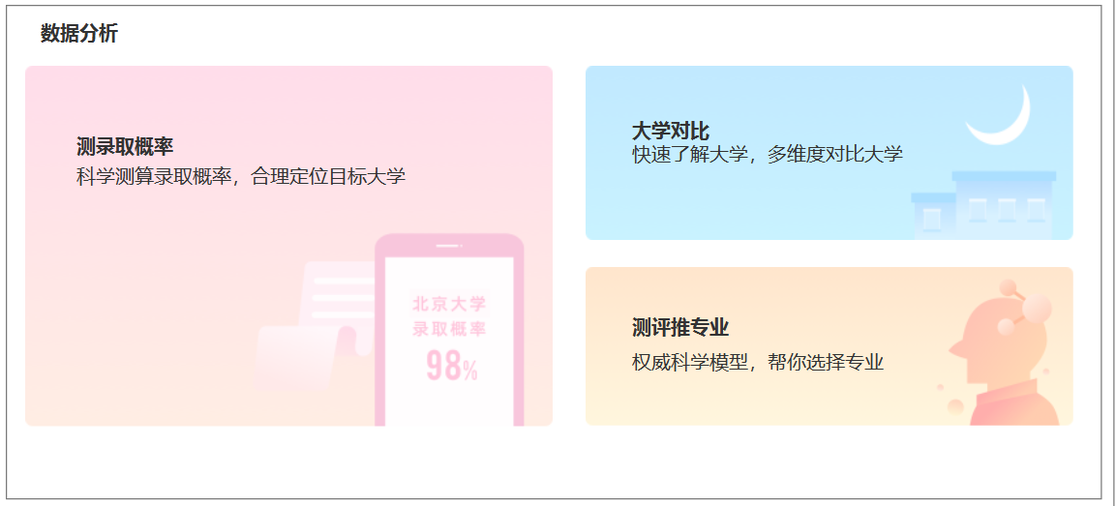

图2.3.1

### 2.3.2排行榜

该模块提供各供较详细的大学信息供考生查询和参考。1.在大学排行榜中包括了新生入学质量排行榜，教师水平排行榜，毕业生就业质量排行版，综合实力排行榜，满意度调查排行榜，毕业五年月薪待遇排行榜；2.在专业排行榜中包括了满意度调查排行榜，毕业5年月薪排行榜，招生热度排行榜。如图2.3.2所示：

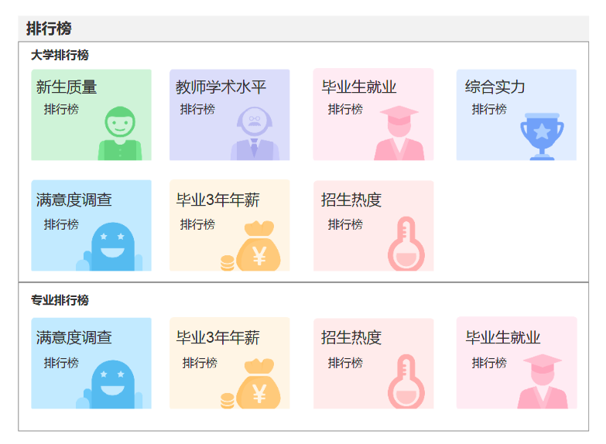

图2.3.2

### 2.3.3模拟志愿填报

该模块可分为“暂存志愿”和“我的志愿”两部分。“暂存志愿”可以将志愿暂时存到该模块，以供考生进一步考虑；而“我的志愿”是最终志愿是考生所选志愿的最终版，并且提供调整志愿顺序的功能。可在查志愿模块收藏喜欢的志愿（专业+院校），进入“我的志愿”栏目，可以对收藏的志愿按某列调整顺序或手工调整顺序，然后可以生成PDF文件或者直接打印。如图2.3.3所示：

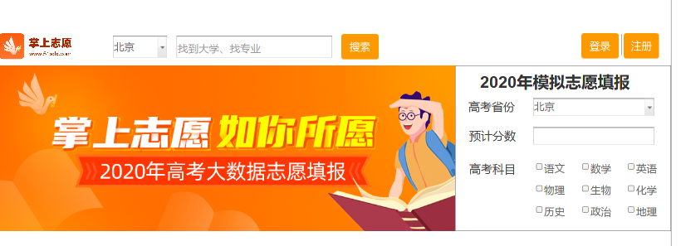

图2.3.3

### 2.3.4常用功能

此版块包含了一些用户常用的功能，如一键填报，省排名查询，大学库，专业库，排行榜，批次线进行集中，方便用户使用，如图2.3.4所示：

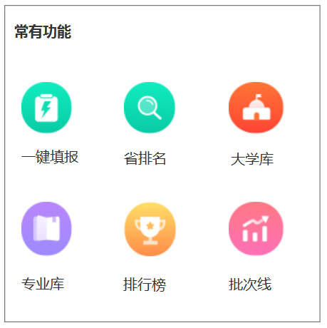

图2.3.4

# . 目标系统功能需求分析

## 3.1功能需求分析

本系统涉及的角色包括：管理员、考生。其中管理员负责维护该系统的考生信息和院校和专业信息。考生可以根据自己情况查询专业或学校信息。按专业查询：专业名称（如软件工程）、学科评估（如A+、B）、是否一流专业、选科限制、（理科）近三年的分数线、录取位次、平均分。（其他：就业情况？排名、本/专科、民办/校企合作/中外合作）。按院校查询：院校名称、985、211、双一流、所在省、城市（区）。可以收藏自己喜欢的志愿（专业+院校），并且在我的志愿里可以自定义排序并导出志愿表。

管理员对应的用例主要包括：登录、注册、维护用户基本信息、维护院校及专业基本信息。考生包含的用例主要有：登录、注册、录入高考分数相关信息、收藏志愿、填报志愿。

## 3.2系统用例图

根据上述参与者和用例之间的关系，绘制相关用例图。系统总体用例图如图3.2.1所示。

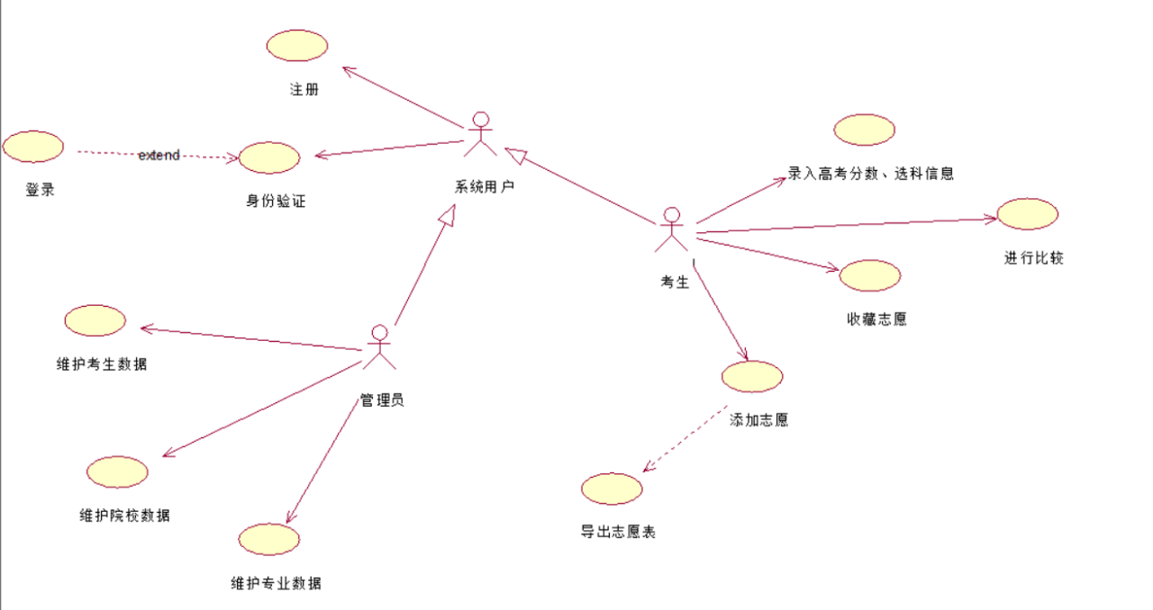

图3.2.1

# . 附录

## 4.1权威信息与数据

1. 动漫视频：山东省2020年“新高考”问答：

<http://edu.shandong.gov.cn/art/2020/1/9/art_114775_8634265.html>

1. 山东省2020年高考政策30问：

<http://edu.shandong.gov.cn/art/2019/12/16/art_11992_8358324.html>

1. 山东省2020年普通高校招生考试录取政策和志愿填报百问百答（试用版）

<http://www.sdzk.cn/NewsInfo.aspx?NewsID=4590>

1. 2020年拟在山东招生普通高校专业（类）选考科目要求：

[http://xkkm.sdzk.cn/zy-manager-web/gxxx/selectAllDq#](http://xkkm.sdzk.cn/zy-manager-web/gxxx/selectAllDq)

1. 教育部：2019年全国高等学校名单

<http://gaokao.eol.cn/news/201906/t20190617_1664626.shtml>

1. 山东高考报名系统入口 http：//wsbm.sdzk.cn
2. 近三年普通高考本科普通批首次志愿录取情况统计表：

<http://www.sdzk.cn/NewsInfo.aspx?NewsID=4722>

## 4.2参考网站

1、教育部

2、山东省教育厅

3、山东省教育招生考试院

4、阳光高考

5、学信网

6、中国教育在线<http://www.eol.cn/>

7、慧志愿：<http://www.sdht.vip/>